国资局2016年政府信息公开工作年度报告

2016年，区国资局以党的十八大历次会议精神为指导，深入贯彻《中华人民共和国政府信息公开条例》、《国务院办公厅关于实行中华人民共和国政府信息公开条例若干问题的意见》和区政府《关于印发2016年政务公开重点工作及责任分工方案的通知》精神，坚持以围绕国资工作中心、服务大局，打造环翠区“活力之区”目标，提升公开的制度化、标准化、信息化水平，拓展公开范围，创新公开形式，进一步规范政务公开措施，不断提高政府信息公开工作水平。现将我局2016年度政府信息公开工作总结报告如下：
一、概述
2016年度，区国资局认真贯彻执行《中华人民共和国政府信息公开条例》要求和省、市、区有关政府信息公开文件精神，着力加强政府信息公开工作的组织领导，完善制度建设，不断创新公开形式、扩展公开内容、丰富公开载体，实施了一系列促进国资管理工作信息公开的举措，促进了我局政府信息公开工作快速健康发展。
二、制度建设情况
为切实将本部门信息公开工作落到实处，我局严格按照上级关于做好政府信息公开工作的相关要求，结合本部门实际情况，建立健全工作制度，规范程序，扎实推进各项工作。按照规范编制并公布了《环翠区国资局政府信息公开指南》、《环翠区国资局政府信息公开目录》，制定了《区国资局政府信息公开工作人员工作职责》、《区国资局依申请办理政府信息公开工作程序》等政府信息公开制度、程序。按照主动公开、依申请公开、不予公开三类，明确了政府信息公开属性。
三、主动公开政府信息的情况
我局对社会公开的政府信息内容主要通过环翠政务网http://www.huancui.gov.cn进行发布， 2016年，我局主动公开发布各类政府信息8条。包括三公经费信息1条、财政预决算报告信息2条、 信息公开年度工作报告信息1条、国有企业监管信息4条。
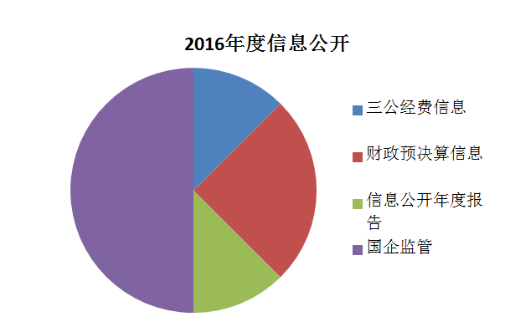
四、行政机关依申请公开政府信息和不予公开政府信息的情况
（一）依申请公开工作情况。我局严格按照有关规定要求，综合科作为依申请公开的对口管理部门，负责依申请公开政府信息工作的组织实施。各科室负责依申请公开政府信息的保密审查、政策把关和信息提供。综合科受理申请后，及时予以登记，能够当场答复的，当场予以答复；不能当场答复的，自受理申请之日起15个工作日内予以答复。因客观原因，需延期答复的，告知申请人，延长答复的期限最长不得超过15个工作日。对不能当场答复的申请，由综合科批转相关科室提供信息内容。相关科室一般能在10个工作日内或办公室批转件要求的时限内办理完毕，并经主要负责人审签后，交由综合科予以答复。
（二）申请情况。2016年度，我局从未收到公众关于政府信息公开和不予公开政府信息的申请
五、政府信息公开的收费及减免情况
未向公民、法人和其他组织收取任何政府信息公开费用
六、因政府信息公开申请行政复议、提起行政诉讼的情况2016年度，我局无因政府信息公开而被申请行政复议、提起行政诉讼。
七、政府信息公开保密审查及监督检查情况
我局政府信息公开按照《保密法》要求进行审核采取监督检查的方式而公开的。认真贯彻执行《保密法》、《行政许可法》等法律法规，增强法制观念，严格依法行政。正确处理信息公开与保守党和国家秘密、维护社会稳定、利于工作开展、保护个人隐私等方面的关系，凡能够公开的信息尽量公开，凡涉密的信息均不得随意公开，凡较为敏感的信息慎重对待，严格按规定程序履行审批手续，防止简单化、极端化操作。
八、信息公开工作推进情况
一是建立了依申请公开的程序;二是充分利用政府信息统一公开平台，将国资局工作职能职责、信箱、班子成员、业务工作等内容进行公开，并按照要求适时更新，以方便群众查询相关资料，需要公开的信息全部免费公开。
九、国有企业监管情况
2016年我局按照建立常态化审计机制的要求，对区属国有企业开展专项审计工作，对下列相关审计情况进行信息披露：《区属国有企业审计情况汇总及2户企业考核情况》、《2016年环翠区新增国有企业情况》、《2015年度区属9户国有企业整体经营情况》、《环翠区9户国有企业公司治理及管理架构》。
十、政府信息公开工作存在的主要问题及改进措施
通过实践操作，我局的政府信息公开工作取得了一定的成效，但还存在一些问题，一是信息公开人员较少，只有一名兼职人员，还有许多工作需要在以后的实践当中不断探索改进。二是有些信息处理程序还不够规范。2017年，我局将继续认真贯彻《条例》，认真学习借鉴其他部门有关信息公开的先进做法和经验，全面推进我局信息公开工作，进一步贯彻执行政务公开制度。加快理顺工作机制，将政务公开工作逐步细化，落实到个人，确立保障机制，提升政府信息公开的广度和深度，推进政务服务创建活动规范化发展，深入、持续、高效地开展政府信息公开工作。

环翠区国有资产管理局
2017年3月13日

